2025.03.06.

<https://weborvos.hu/lapszemle/mit-keres-a-matematikus-a-haziorvosi-rendeloben-ha-nincs-panasza-288874>

# Mit keres a matematikus a háziorvosi rendelőben, ha nincs panasza?

Lapszemle MA 06:22 Forrás: hvg360.hu

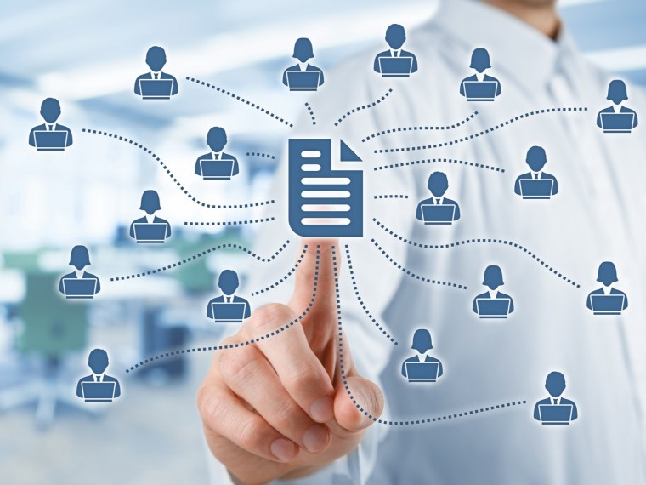

Változások lesznek az EESZT-ben: az MI-alkalmazások képesek a pdf-dokumentumokban szereplő adatokat kiolvasni, elemezni.

Magyar kutatók olyan matematikai modellen dolgoznak, amellyel pontosabbá válhat az egészségügyi rendszert kiszolgáló mesterséges intelligencia. A fejlesztés nyertese a beteg lehet, aki jobb diagnózist és hatékonyabb kezelést kaphat, írja a [hvg360.hu](https://weborvos.hu/lapszemle/Olyan%20MI-alapú%20megoldást%20építenek,%20amely%20képes%20a%20pdf-dokumentumokban%20szereplő%20adatokat%20kiolvasni,%20majd%20elemezni.).

A Hun-Ren kutatási hálózat Rényi Alfréd Matematikai Kutatóintézetének tudósai a Semmelweis Egyetem Egészségügyi Menedzserképző Központjának munkatársaival egy átfogó egészségügyiéletút-elemző adatplatformot építenek. Ha elkészül, lehetővé teszi a betegségek korai felismerését, egyénre szabott kezelési tervek kialakítását, egyszersmind az egészségügyi ellátórendszer hatékonyabb működését is támogatja. Ma talán már említeni sem kell: a mesterséges intelligencia (MI) segítségével.

Jelenleg a magyarországi ellátásban rengeteg helyen gyűlnek a betegadatok: háziorvosoknál, járóbeteg-szakrendelőkben, klinikákon, kórházakban, mentőszolgálatnál, gyógyszertárakban. A szakrendelői és a kórházi informatikai rendszerekből a finanszírozó számára releváns adatok a Nemzeti Egészségbiztosítási Alapkezelő (NEAK) adatbázisába, míg a vizsgálatok eredményei és az ellátásokra vonatkozó egészségügyi dokumentáció az Elektronikus Egészségügyi Szolgáltatási Térbe (EESZT) kerülnek.

„Az EESZT-ben mindent látni lehet a laboreredménytől a zárójelentésig, ezek az adatok mégsem hasznosulnak eléggé” – mondja **Miklós Dezső,** a Rényi Alfréd Matematikai Kutatóintézet igazgatóhelyettese. A szakember szerint az adatok digitálisak ugyan, de sok esetben pdf formátumban vannak eltárolva. Ez szabad szemmel könnyen olvasható, de a digitalizált a betegellátás szempontjából nem éppen előnyös, ugyanis ezeket a dokumentumokat egyesével kell átnézni, a kezeléssel kapcsolatos döntéseket pedig csak ezután lehet meghozni. Itt jönnek képbe a kutatóintézet matematikusai. Olyan MI-alapú megoldást építenek, amely képes a pdf-dokumentumokban szereplő adatokat kiolvasni, majd elemezni. Ez megteremti a technikai lehetőségét annak, hogy akár az EESZT-ben fellelhető korábbi, nem strukturált adatok is egy egységes adatplatform részévé váljanak, írja a [hvg360.hu](https://weborvos.hu/lapszemle/Olyan%20MI-alapú%20megoldást%20építenek,%20amely%20képes%20a%20pdf-dokumentumokban%20szereplő%20adatokat%20kiolvasni,%20majd%20elemezni.).